**Lab 3.5. Thực hành với Explicit Component Names - phần 1**

**Đề bài:**

Sử dụng kiến thức về Java Annotations để cấu hình trong file applicationContext tương ứng.

**Gợi ý làm bài:**

1. Thực hiện cấu hình file applicationContext.xml tương ứng.

Bạn có thể lấy lại file applicationContext.xml [**tại đây**](https://drive.google.com/file/d/1eWAYyxQN6weh3OaEEs56rxGAbOzMMXH1/view?usp=sharing)**.**

Cấu hình thêm ‘**component scanning’** tương ứng:

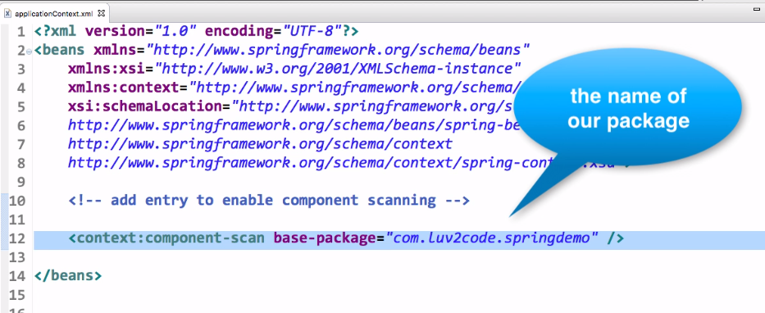

Lưu ý: Ở **‘base-package’** thì sẽ là đường dẫn của thư mục mà cần ‘scan’ tương ứng. Thế nên bạn hãy tạo một đường dẫn thư mục tương ứng với tên mà giá trị mà bạn để trong **‘base-package’**.